RELATÓRIO FINAL DA 5° CONFERÊNCIA MUNICIPAL DE SAÚDE DE IBITIÚRA DE MINAS

Comissão Organizadora

José Tarciso Raymundo
Carlos Cesar Barbosa
Luciano Reis Ferreira
Ana Paula Franco
Heloísa Franco
Luciana Braz da Silva
Thaís Barbosa

AGRADECIMENTOS
A todos que contribuíram para a realização da Conferência Municipal de Saúde de Ibitiúra de Minas
À População Ibitiurense;
Aos Delegados dos segmentos;
Aos Convidados;
Aos Relatores;

Mensagem

Partindo-se da premissa que a Saúde é Direito de todos,
Como profissional da Saúde, só tenho a agradecer a população e a toda a equipe
Pela participação no direito à saúde, através da Conferência Municipal de Saúde e trabalhando sempre com a Frase de Eugênio Vilaça:
“O SUS deve ser entendido como um processo em construção permanente, que visa, em médio e longo prazos, a uma mudança do paradigma de atenção à saúde”.
Só teremos uma saúde digna a partir de que todos sem exceção façam sua parte no conjunto da obra do SUS, que é e sempre será o melhor plano de saúde que existe.
“ E os caminhos de Ibitiúra de Minas, em relação a Saúde, nunca será os caminhos já traçados, pois eles conduzem apenas até onde os outros já foram, e o nosso objetivo hoje, é transformar a saúde do povo ibitiurense.”

Carlos Cesar Barbosa
Secretário Municipal de Saúde

APRESENTAÇÃO
No dia 22 de julho de 2015, foi realizada a 5° Conferência Municipal de Saúde de Ibitiúra de Minas, com a finalidade de trazer à discussão as demandas da comunidade, e também eleger representantes destas para participar da 8° Conferência Estadual de Saúde na condição de Delegados.
Este Relatório apresenta as propostas aprovadas na 5° Conferência Municipal de Saúde de Ibitiúra de Minas bem como os documentos orientadores e resolução do Conselho Municipal de Saúde para realização de análise da situação de saúde e proposição de diretrizes para melhoria da atenção à saúde da população.
Oportunamente o tema “ Saúde pública de qualidade para cuidar bem das pessoas: direito do povo brasileiro”. Sendo uma temática que incorpora diferentes significados. Saúde pública como direito de cidadania, em contraposição à mercantilização e privatização. Saúde pública de qualidade, visando a superação das desigualdades.
Assim, constituíram objetivos da 5° Conferência de Saúde: Analisar a Saúde no contexto geral do país. Propor diretrizes para formulação de estratégias de ampliação, efetividade e resolutividade da Atenção a Saúde e Reforçar compromissos de todos os envolvidos com a Atenção à Saúde do Município.

Regimento da 5° Conferência Municipal de Saúde

V CONFERÊNCIA MUNICIPAL DE SAÚDE
REGIMENTO GERAL
CAPITULO I
Dos Objetivos
Artigo 1° - A V Conferência Municipal de Saúde de Ibitiúra de Minas convocada pelo Decreto Municipal n° 017/2015 será uma etapa para a 15° Conferência Nacional de Saúde em que serão eleitos os delegados para a etapa Estadual conforme Decreto Presidencial n° 243, de 15 de dezembro de 2014 e Decreto Estadual –MG NE n° 1 de 16 de janeiro de 2015, e tem por objetivos:
- Reafirmar, impulsionar e efetivar os princípios e diretrizes do Sistema Único de Saúde –SUS para garantir a saúde como direito humano; a universalidade, integralidade e equidade do SUS, com base em políticas que reduzam as desigualdades sociais e territoriais, conforme previsto na Constituição Federal de 1988, nas Leis n°8.080, de 19 de setembro de 1990, e n° 8.142, de 28 de dezembro de 1990;
- Mobilizar e estabelecer diálogos com a população ibitiurense acerca do direito à saúde e em defesa do SUS;
- Avaliar a situação de saúde, elaborar propostas a partir das necessidades de saúde e participar da construção das diretrizes do Plano Municipal;
- Eleger delgados e delegados para participarem da 8ª Conferência Estadual de Minas Gerais – etapa estadual da 15ª Conferência Nacional de Saúde, conforme estabelecido no anexo I da Deliberação CESMG nº 005 de 18 de maio de 2015, que estipula para municípios de até 50.000 habitantes, a eleição de 4( quatro) delegados sendo 2 usuários, 1 trabalhador e 1 gestor/prestador, fortalecendo a participação e o controle social do SUS;
- Aprovar novo Regime Interno do Conselho Municipal de Saúde de Ibitiúra de Minas

CAPÍTULO II
Da Realização
Artigo 2° - a V Conferência Municipal de Saúde será realizada no dia 22 de julho de 2015 no horário das 08:00 horas às 12:00 hrs e das 13:00 às 17:00 hrs, totalizando 8 horas.
§1° - a Conferência Municipal de Saúde será realizada na Unidade Básica de Saúde Geraldo Camilo de Carvalho sob os auspícios da Prefeitura Municipal de Ibitiúra de Minas através da Secretária Municipal de Saúde de Ibitiúra de Minas e Ação Social.
§ 2° - Será assegurada a paridade das Delegadas e dos Delegados dos demais segmentos, conforme previsto nas Resoluções n° 453/2012 e n° 500/2015 do Conselho Nacional de Saúde – CNS, E Lei n° 8.142/90.

§ 3° - O resultado da eleição da Delegadas e Delegados será enviado pelo Conselho Municipal de Saúde à Comissão Organizadora da Etapa Estadual, até o dia 31 de julho de 2015.
CAPÍTULO III
Do temário
Artigo 3° - Nos termos do Decreto n° 017/2015 do Prefeito Municipal de Ibitiúra de Minas e da Portaria n° 01/2015 de 01 de Julho de 2015 da Secretaria de Saúde Ação Social, a Conferência terá como tema central “ Saúde Pública de Qualidade para Cuidar Bem das Pessoas: Direito do Povo Brasileiro”, de acordo com a 15ª Conferência Nacional de Saúde.
§ 1° - os eixos temáticos das Etapas Municipais e da 8ª Conferência Estadual de Saúde de Minas Gerais deverão ser:
- Direito à Saúde, Garantia de Acesso e Atenção de Qualidade;
- Participação social;
- Valorização do trabalho e da educação em saúde;
- Financiamento do SUS e Relação Público- Privado;
- Gestão do SUS e Modelos de Atenção à Saúde;
- Informação, Educação e Política de Comunicação do SUS;
- Ciência, Tecnologia e Inovação no SUS;
- Reformas democráticas e populares do Estado.
§ 2° - Os eixos serão discutidos em grupos de trabalhos;
§ 3° - os debates sobre o tema e os eixos temáticos da Conferência serão conduzidos com base em Documento Orientador elaborado pelo Conselho Nacional de Saúde.
Artigo 4° - Será facultado a quaisquer dos membros da Conferência, manifestar-se verbalmente ou por escrito durante o período de debates, através de perguntas ou observações pertinentes ao tema.

CAPÍTULO IV
Da organização da conferência
Artigo 5°- A conferência será presidida pelo Prefeito Municipal e na sua ausência pelo Coordenador da Conferência.
Artigo 6° - A conferência Municipal de Saúde será coordenada pelo Secretário Municipal de Saúde e terá como membros da comissão organizadora:
Presidente: José Tarciso Raymundo
Coordenador Geral: Carlos Cesar Barbosa
Coordenador Adjunto: Luciana Braz da Silva
Relator: Luciano Reis Ferreira
CAPÍTULO V
Dos Membros
Artigo 7° - Poderão inscrever-se como membros da Conferência todas as pessoas ou instituições interessadas no aperfeiçoamento da política de saúde, na condição de:
- Delegados
- Participantes
- Convidados
§ 1° Os membros inscritos como Delegados terão direito a voz e voto. Os participantes terão apenas direito a voz, assim como os convidados.
§ 2° - Como participantes inscrever-se–ão membros credenciados de associações, instituições públicas, entidades de classe e de representação da sociedade civil.
§ 3° Serão convidadas entidades e ou representantes de outras cidades e ou instituições Estaduais e Nacionais para serem participantes ou conferencistas.
Artigo 8° - Tomarão parte da Conferência na condição de Delegado:
- Titulares ou representantes, formalmente credenciados, de instituições governamentais( municipais, estaduais e federais);
- Titulares ou representantes, formalmente credenciados, de instituições prestadoras de serviço de saúde, públicas e privadas;
- Titulares ou representantes, formalmente credenciados, de entidades de representação dos trabalhadores da área de saúde;
- Representantes de usuários; organizações sindicais de trabalhadores rurais e urbanos; entidades patronais, associações comunitárias ou de moradores; assim como outras instituições da sociedade civil organizada que não se incluam nos itens anteriores; e
- Os membros titulares e suplentes do Conselho Municipal de Saúde são membros natos da Conferência.
Artigo 9° - A secretária do evento funcionará na Secretária de Saúde até o dia 22 de julho de 2015.
Artigo 10° - Os delegados das instituições deverão se pronunciar no desejo de ser delegado;

CAPÍTULO VI
Da Plenária Final
Artigo 11° - Os trabalhos em grupo servirão para aprofundar os temas e elaborar propostas a serem discutidas na plenária final
Artigo 12° - A plenária fina terá como objetivos:
- Apreciar e submeter à votação a síntese das discussões do Temário Central que tenham relatórios finais apresentados pelos grupos de trabalho;
- Aprovar as propostas e diretrizes para políticas públicas de saúde para seu Município, para o Estado e União;
Artigo 13° - Participarão da Plenária Final os delegados e participantes, sendo que os delegados terão direito a voz e voto e os participantes apenas a voz.
Parágrafo Único- Apenas poderão pedir destaques de propostas os delegados.
Artigo 14°- A mesa diretora, responsável pela coordenação dos trabalhos da plenária final, será presidida pelo coordenador da conferência, juntamente com 2 (dois) membros do Conselho Municipal de Saúde e assessor.
Artigo 15° - A apreciação e votação das propostas consolidadas nos relatórios terão o seguinte encaminhamento:
- A Comissão Relatora procederá à leitura do Relatório geral de Modo que os pontos de divergência possam ser identificados como destaques para serem apreciados, no final da leitura por ordem de apresentação.
- A aprovação das propostas será por maioria simples dos delegados presentes.
Artigo 16° - A plenária é soberana à mesa e lhe será facultada questionamentos pela ordem à mesa, sempre que, a critério dos participantes não se esteja cumprindo o regulamento.
Parágrafo Único – Os pedidos de questão de ordem poderão ser feitos a qualquer tempo, exceto durante o período de votação, desde que a mesa tenha submetido á apreciação da plenária os anteriormente feitos.
CAPÍTULO VII
Das Disposições Gerais

Artigo 17° - O Conselho Municipal de Saúde decidirá sobre os casos omissos e por qualquer eventualidade que ocorra durante o evento.
Artigo 18° - Serão fornecidos certificados a todos os participantes de acordo com sua categoria.
Parágrafo Único – Em caso do participante ser funcionário público municipal, a ausência ao trabalho será considerado justificado mediante apresentação do documento mencionado no “caput” deste artigo.
Artigo 19° - O Relatório Final da Etapa Municipal é de responsabilidade dos Conselhos Municipais de Saúde e deverá ser enviado à Comissão Organizadora da Etapa Estadual até o dia 31 de julho de 2015.
§ 1° - A Conferência Municipal de Saúde deve encaminhar, no máximo, 2 (duas) propostas por eixo temático para os destaques dos Relatórios Estadual e Nacional de Saúde, no formato Word, fonte arial 12, entre linhas 1,5 conforme Deliberação CESMGn° 005 de 18 de Maio de 2015.
§ 2° O registro dos da Conferência Municipal de Saúde, no portal da 15ª Conferência Nacional de Saúde,será feito por cada Conselho Municipal de Saúde, até o dia 31 de julho de 2015.
Artigo 20° - As decisões administrativas e de funcionamento durante a conferência serão tomadas pela comissão executiva, que deverá prestar contas de todos os gastos de receitas efetuadas, no prazo de 10 (dez) dias úteis após o término dos trabalhos, sendo facultado a todos os participantes, ou não, da conferência o acesso às contas e documentos probatórios.

José Tarciso Raymundo
Presidente da Conferência Municipal de Saúde

Carlos Cesar Barbosa
Coordenador Geral da Conferência Municipal de Saúde

Ibitiúra de Minas, 01 de julho 2015

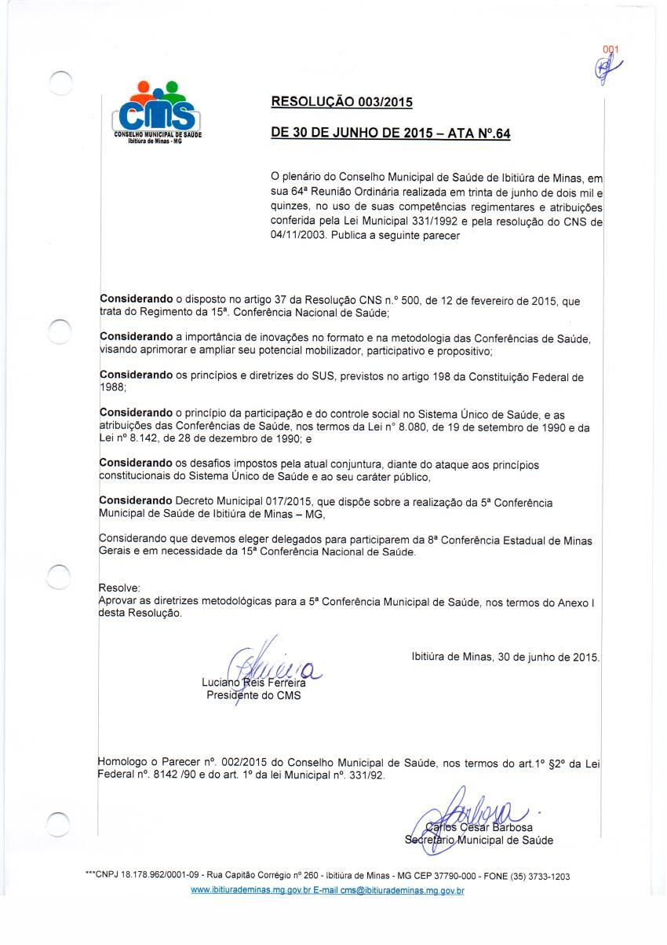
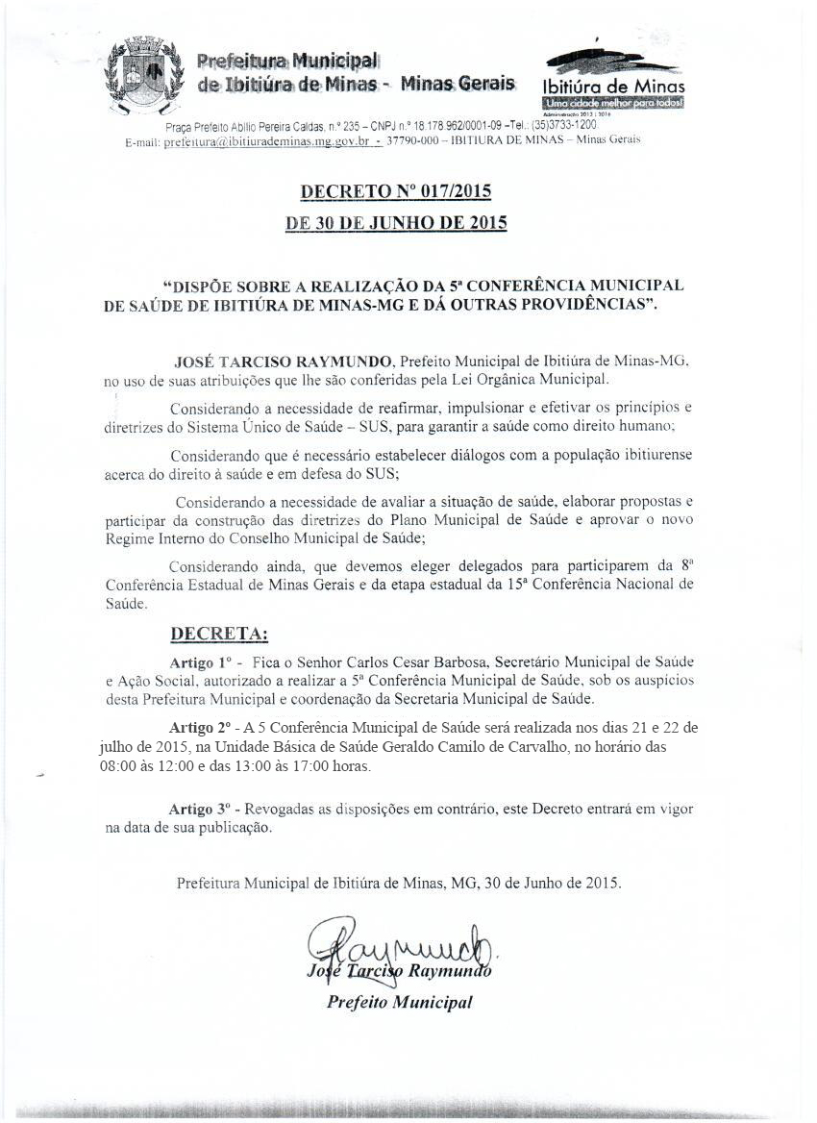
DOCUMENTAÇÃO ORIENTADORA PARA 5° CONFERÊNCIA MUNICIPAL DE SAÚDE “SAÚDE PÚBLICA DE QUALIDADE PARA CUIDAR BEM DAS PESSOAS: DIREITO DO POVO BRASILEIRO”.
- Introdução
A constituição Federal promulgada em 1988 assegura a “saúde como direito de todos e dever do Estado”. A efetivação deste direito dar-se-á mediante a materialização dos princípios da universalidade, integralidade, equidade da participação dos sujeitos, reconhecendo as diversidades presentes nos territórios sócio-sanitários e através do financiamento adequado para implantação/ implementação de políticas especificas que visem o fortalecimento de um modelo integrado de saúde.
O sistema de saúde brasileiro convive com tripla carga de doenças que envolvem a persistência das doenças infecciosas, os desafios das doenças crônicas e seus fatores de risco e o crescimento das causas externas, exigindo do sistema de saúde a organização de uma rede de atenção articulada e integrada de serviços e ações.
A organização do sistema de saúde abrange a integração dos diversos pontos de atenção à saúde que vão desde a assistência primária até a alta complexidade, mas focando principalmente as condições agudas, na qual a Atenção Básica assume papel central como coordenadora do cuidado e ordenadora da rede.
- Rede de Atenção Básica
O Ministério da Saúde define a Atenção Básica como um conjunto de ações de saúde, no âmbito individual e coletivo, que abrange a promoção e a proteção da saúde, a prevenção de agravos, o diagnóstico, o tratamento, a reabilitação, redução de danos e a manutenção da saúde com o objetivo de desenvolver uma atenção integral que impacte na situação de saúde das coletividades. É desenvolvida por meio do exercício de práticas de cuidado e gestão, democráticas e participativas, sob a forma de trabalho em equipe, dirigidas a populações de territórios definidos, pelas quais assume a responsabilidade sanitária, considerando a dinamicidade existente no território em que vivem essas populações. Ibitiúra de Minas, é um município de pequeno porte, com cobertura de 100% de atenção básica, com o PACS (Programa de Agentes Comunitários de Saúde), que estabelece um vinculo populacional muito eficaz, que trabalha na linha da prerrogativa da ideologia da Atenção Básica, que busca fielmente uma saúde melhor para todos.Temos bons índices de cuidados dentro da Atenção Básica, com atendimento de qualidade e resolutividade na maioria dos casos, o grande entrave da saúde dos ibitiurenses, não é Atenção Básica, mas sim a Média e Alta complexidade, visto que temos grande trabalho com TFD (Tratamento Fora do Domicilio), e como isso os pacientes retornam com tratamentos não compatíveis com a realidade municipal, como isto para suprir está deficiência a Secretária de Saúde realiza convênios e consórcios intermunicipais, para atender a demanda.
  - A Atenção Básica de Ibitiúra de Minas
A Atenção Básica atualmente do município trabalha na rede com uma Estratégia da Saúde da Família e uma Unidade Básica de Saúde, com o apoio de Médico clinico Geral (2), médico pediatra, médico Cardiologista e médica ginecologista e médico da ESF. Com atendimento agendado e demanda espontânea. Temos em média 2.000 consultas mês, para toda população, trabalhamos na prevenção de agravos com promoção e prevenção com grupos de trabalhos e atendimento multiprofissional para efetivação do tratamento.
O espaço físico é adequado para atender com qualidade e sanar as necessidades do cidadão. O município enfrenta dificuldades na questão do subfinanciamento da saúde e dos transcorreres do orçamento público da saúde ultrapassa os 29%.

  - Programa Nacional de Melhoria do Acesso e Qualidade- PMAQ

O PMAQ é um programa que foi instituído em âmbito nacional, através da Portaria n° 1.654 GM/MS de 19 de julho de 2011, com o objetivo de promover a melhoria do acesso e da qualidade de atenção à saúde. A sua metodologia propõe a indução de processos que buscam aumentar a capacidade das gestões municipais, estaduais e federal, em conjunto com ás equipes de saúde, para ofertar serviço de qualidade e voltados à necessidade da população.
O município de Ibitiúra de Minas não aderiu ao 1° Ciclo do PMAQ, no entanto o município aderiu ao 2° Ciclo do PMAQ, sendo que o ESF:

Classificação das equipes cadastradas no PMAQ | Frequência | %
Desempenho Acima da Média | 01 | 100

Após a certificação da equipe o Ministério da Saúde repassa ao município mensalmente um incentivo financeiro correspondente à certificação, no valor de R$ 5.100,00, destinado ao custeio da Atenção Básica e Melhoria da Qualidade do Acesso.
PROPOSTAS APROVADAS NA 5° CONFERÊNCIA MUNICIPAL DE SAÚDE DE IBITIÚRA DE MINAS.
EIXO 1: DIREITO À SAÚDE, GARANTIA DE ACESSO E ATENÇÃO DE QUALIDADE
- Garantia adequada de serviços e ações de forma integral e humanizada, com qualidade, para todos os ibitiurenses;
- Trabalhar as práticas complementares dentro do SUS;
- Implantar a Segunda equipe de ESF para a zona rural do município;
- Implantar a Equipe do NASF;
- Implantar a Política Nacional de Segurança Alimentar Através do NASF;
- Efetivar o E-sus, para melhor o atendimento da população e consulta de dados;
- Trabalhar a Saúde Bucal do Município
- Denunciar falsas propostas de saúde que não visam a cobertura de saúde da população.
- Regionalizar o atendimento aos moradores do município de Ibitiúra de Minas.

EIXO 2: PARTICIPAÇÃO E CONTROLE SOCIAL
- Divulgar as reuniões do Conselho Municipal de Saúde;
- Demonstrar a População a função do CMS; Através dos meios de comunicação, radio TV e Internet.
- Realizar Audiências Públicas de Saúde nos bairros;
- Implantar e implementar a Política de Educação Permanente para o Controle Social no SUS;
- Realizar Estratégias para a efetividade dos resultados e das resoluções das conferências;
- Implantar sistema de colhimento de reclamações e sugestões.
- Fortalecimento do conselho com área física e formação continuada.

EIXO 3: VALORIZAÇÃO DO TRABALHO E DA EDUCAÇÃO EM SAÚDE
- Apoiar o piso salarial da enfermagem e a jornada de trabalho;
- Realizar educação continuada com toda e equipe;
- Fortalecer a elaboração de orçamentos participativos em todas as esferas do SUS;
- Apoiar a não terceirização dos Serviços de Saúde;
- Buscar ambientes saudáveis de trabalho em saúde;
- Ampliar a participação social na formulação e na implantação das políticas de educação, na área da saúde.
- Garantir a manutenção dos vetos presidenciais à Lei do Ato Médico;
- Flexibilizar a Lei de Responsabilidade Fiscal (LRF) quanto ao limite de gasto com pessoal na área da saúde para garantia de acesso da população.
- Realizar encontros entre o Conselho Municipal de Saúde e trabalhadores da saúde para traçar metas e em consenso com a administração pública atender as necessidades da classe.
EIXO 4: FINANCIAMENTO DO SUS E RELAÇÃO PÚBLICO-PRIVADO
- Reafirmar a saúde como direito de todos;
- Trabalhar a judicialização da saúde para isentar o município de ações judiciais e direcioná-las ao Estado, visto que o nível de recursos municipais aplicados a saúde supera todos os limites, e o do Estado, muitas vezes fica a aquém.
- Atualizar a tabela de Serviços do SUS, para que haja prestadores para realizar credenciamento no SUS, pelo fato que a tabela está desatualizada há 20 anos.
- Não apoiar os efeitos da EC n° 86/2015, por possibilitar a redução do financiamento da saúde pela União.
EIXO 5 : GESTÃO DO SUS E MODELOS DE ATENÇÃO À SAÚDE
- Entender e defender que o SUS é essencialmente Inter federativo e que requer gestão compartilhada na região de saúde.
- Realizar estudo de viabilidade do município tornar-se gestão plena dos prestadores.
- Fortalecer o setor e a gestão pública da saúde;
- Alterar a Lei de Responsabilidade Fiscal referente ao limite de gastos co pessoal da área da saúde.
- Organizar as redes de Atenção à Saúde para efetividade do cuidado.
- Ofertar aos usuários das 05 às 07 da manhã um lanche ou café.
- Implantação de Telefones fixos e Celulares nas Unidades de Saúde.
- Criação de um canal de informação em multimídia para orientação nas salas de espera.
- Que a indicação de nomeação de todo secretário de saúde seja uma referência técnica da área de saúde.
EIXO 6: INFORMAÇÃO, EDUCAÇÃO E POLÍTICA DE COMUNICAÇÃO DO SUS
- Estabelecer uma política de comunicação para o SUS com o objetivo de manter a população constantemente informada;
- Realizar folheto de informação sobre a situação de saúde;
- Trabalhar conteúdos que enfatizem a necessidade de valorizar o SUS como direito e patrimônio do povo;
- Trabalhar a Sala de Situação Municipal.

EIXO 7 : CIÊNCIA, TECNOLOGIA E INOVAÇÃO NO SUS;
- Defender uma política industrial, de ciência, tecnologia e inovação em saúde, que promova a produção nacional de insumos (medicamentos, vacinas, materiais e equipamentos de saúde) indispensáveis ao atendimento adequado à necessidades de saúde da população;
- Defender que as tecnologias de promoção, diagnóstico, tratamento e recuperação da saúde fortaleçam a autonomia das pessoas e reduzam o risco de doenças e agravos provocados pela própria atenção à saúde;
- Trabalhar a saúde baseada em evidências para maior segurança ao paciente.
- Ampliar a capacidade da rede de Internet com link ou servidor dedicado para manter a rede em uso sem restrição de tráfego.
EIXO 8: REFORMAS DEMOCRÁTICAS E POPULARES DO ESTADO:
- Resgate da saúde como um bem de caráter público;
- Capacidade de promover mudanças efetivas ao nível do controle institucional, da qualidade dos serviços e da eficácia das ações e serviços;
- Assegurar a proteção à saúde de uma forma integral, desde a promoção, passando pela ação curativa até a reabilitação;
- O desafio de fazer cumprir a lei;
MOÇÕES
Moção 1- Moção de Apoio
- A PEC N° 171/1993, que reduz a maioridade penal;
- Garantir o financiamento estável e sustentável para o SUS, melhorando o padrão do gasto e qualificando o financiamento tripartite e os processos de transferência de recursos;
- Aprimorar o marco regulatório da saúde suplementar, garantindo o acesso e a qualidade na atenção à saúde e os direitos do cidadão/usuário.

Moção 2- Moção de Repúdio
- A à PEC n° 12/2015, que propõe a alteração da redação do parágrafo único do Art. 1° da Constituição Federal, cuja determinação indica que todo o poder da República emana do povo, para declarar que todo o poder emana de Deus,
- Repúdio à Medidas Provisórias n° 664/2014 e 665/2014, que suprimem direitos previdenciários e trabalhistas.
- Revogar a EC n° 86/2015, por possibilitar a redução do financiamento da saúde pela União.

Na Assembléia Final, foram aprovadas todas as propostas elencadas acima, e foram eleitos os seguintes delegados para A etapa Estadual, sendo eles: Maria Inês Oliveira Raymundo, Marcio Sergio de Carvalho, Luciana Braz da Silva, Luciano Reis Ferreira e Carlos Cesar Barbosa.

